**Приложение 2**

**КРОССВОРД «САНТЕХНИКА»**

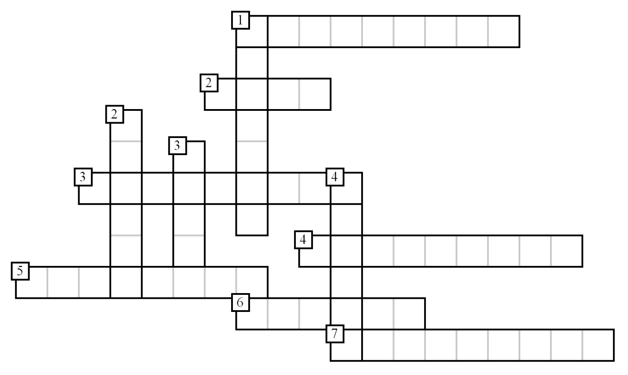

***По горизонтали***:

***1.*** *Рабочий, выполняющий обслуживание систем водоснабжения в домах.*

***2.*** *Инструмент, при помощи которого производиться разборка вентильной головки.*

***3.*** *Часть вентильной головки, которая закрепляется на верхней части шпинделя.*

***4.*** *Как называется уплотнитель в вентильной головке.*

***5.*** *Вал, который вворачивается внутрь корпуса вентильной головки и перемещает клапан.*

***6.*** *Материал, из которого изготавливают водопроводные краны.*

***7.*** *Устройство для подачи горячей, холодной или теплой воды.*

***По вертикали:***

***1.*** *Уплотнитель, который находится в корпусе вентильной головки.*

***2.*** *Устройство, перекрывающее гнездо в водопроводном кране.*

***3.*** *Что перестает поступать, если перекрыть гнездо водопроводного крана клапаном.*

***4.*** *Устройство, в котором размещены механизмы вентильной головки.*